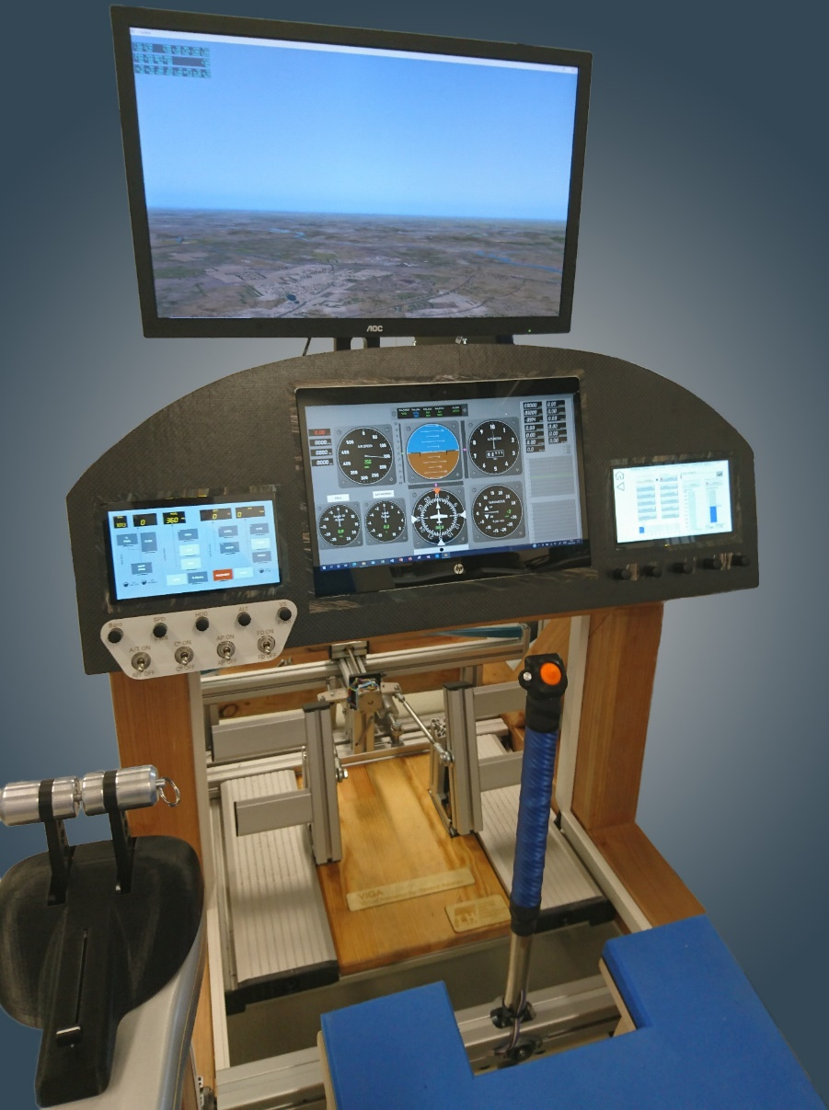
AERO 2022: TH Wildau präsentiert Gesamtsysteme zur Luftunterstützung im Katastrophenfall sowie einen virtuellen Fluglehrer als Pilotenunterstützungssystem
Bildunterschrift: Die TH Wildau stellt auf der Messe AERO 2022 unter anderem ihren eigenständig entwickelten LabVIEW-basierten Simulator vor.
Bild: TH Wildau
Subheadline: Luftfahrtmesse
Teaser:
Anlässlich der internationalen Fachmesse für die Allgemeine Luftfahrt AERO 2022 vom 27. bis 30. April 2022 in Friedrichshafen stellt die Technische Hochschule Wildau auf dem Gemeinschaftsstand des Landes Brandenburg (Halle A5, Stand 300) unter anderem die Forschungsprojekte ALADIN, ALARM und VIGA vor.

Text:
Anlässlich der internationalen Fachmesse für die Allgemeine Luftfahrt AERO 2022 vom 27. bis 30. April 2022 in Friedrichshafen stellt die Technische Hochschule Wildau (TH Wildau) auf dem Gemeinschaftsstand des Landes Brandenburg (Halle A5, Stand 300) unter anderem die Forschungsprojekte „Advanced Low Altitude Data Information System“ (ALADIN), „Advanced Low Altitude Reconnaissance and Monitoring System“ (ALARM) und „Virtual Instructor for General Aviation“ (VIGA) der Forschungsgruppe Luftfahrttechnik vor.

Das Vorhaben ALADIN beschäftigt sich mit der Entwicklung eines 5G-basierten Gesamtsystems zur Aufklärung, Überwachung, Absicherung und Lageerfassung sowie zur Steuerung von unbemannten Einsatzgeräten in Katastropheneinsätzen. Auf dem Messestand in Friedrichshafen wird ein Einsatzszenario mit Hilfe eines Miniaturmodells demonstriert.
Weiterhin präsentiert die TH Wildau auf der Messe auch ihr Kompetenzfeld „Entwicklung, Konstruktion, Bau und Erprobung sowie Einsatz von unbemannten Kleinflugzeugen bis maximal 25 kg“. Dazu wird ein Modell (Maßstab 1:2,5) der Starrflügel-Messdrohne ATISS ausgestellt. Das unbemannte Kleinflugzeug ist Teil eines Gesamtsystems zur Luftunterstützung im Katastrophenfall und wird im Projekt ALARM weiterentwickelt und als Aufklärungsdrohne eingesetzt.

Die TH Wildau stellt auf der Messe zudem ihren eigenständig entwickelten LabVIEW-basierten Simulator vor (siehe Bild). Dieser dient als Pilotenunterstützungssystem, bietet eine Einbindung von Flugmessdaten in eine Live-Simulation, eine Erkennung von sowie Lösungsansätze in kritischen Fällen und eine Handlungsempfehlung im eigenen „Artificial Horizon“. Darüber hinaus können sich Interessierte über die luftfahrtaffinen Studiengänge der TH Wildau informieren.

Weiterführende Informationen
Informationen Forschungsgruppe Luftfahrttechnik: www.th-wildau.de/fg-lt
Studiengang Bachelor-Studiengang Luftfahrttechnik / Luftfahrtmanagement (B.Eng.): https://www.th-wildau.de/luftfahrt-bachelor

Fachliche Ansprechperson:
Prof. Dr.-Ing. Wolfgang Rüther-Kindel
Lehr- und Forschungsgebiet Luftfahrttechnik
TH Wildau
Hochschulring 1, 15745 Wildau
Tel.: +49 (0)3375 508 - 613
E-Mail: wkindel@th-wildau.de
Web: www.th-wildau.de/fg-lt

Ansprechpersonen Externe Kommunikation TH Wildau:
Mike Lange / Mareike Rammelt
TH Wildau
Hochschulring 1, 15745 Wildau
Tel. +49 (0)3375 508 211 / -669
E-Mail: presse@th-wildau.de

